ATA单证册货物清单Excel模板使用说明

从网上下载相关的工作薄模板“续页清单.xlt”、工作表正面模板“FrontSheet.xls”和工作表反面模板“BackSheet.xls”，并拷贝到C:\Documents and Settings\***\Application Data\Microsoft\Templates下，其中“***”为登陆系统的用户名，此时便可以进行相关的数据录入了。
模板使用过程中难免会遇到问题，下面介绍一下简单的操作流程：
1、打开EXCEL，从“文件”菜单选择“新建…”，打开“续页清单.xlt”，如图一。
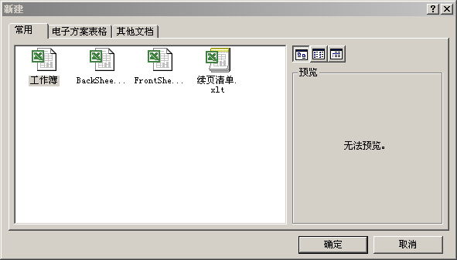
（图一）
2、输入相应的凭证号、总清单续页号和单证册号码，其中总清单续页号的格式为“?/?”，比如包括“清单统计页”，清单页的总数为4页，当前续页为第1页，则输入为1/4（可以在记录输入完成之后再确定清单的总页数），如图二。
（图二）
3、按指定格式输入各条清单记录，每条记录包括第1列的“项号”；第2列的“箱号”、“货物英文名”、“货物中文名”，如果一个单元格存不下，请在下一单元格继续输入；第3列的“件数”、“单位”，单位从code工作表中查找对应的值；第4列的“重量和体积”；第5列的“价值”；第6列的“原产国”，输入为原产国的代码，代码从“code”工作表中查找获得，如图三、图四。
（图三）

（图四）

4、如果记录太多，需要加入新的清单页，操作如下：
- 选择工作表“清单统计页”页签，点击鼠标右键，选择“插入…”，如图五。
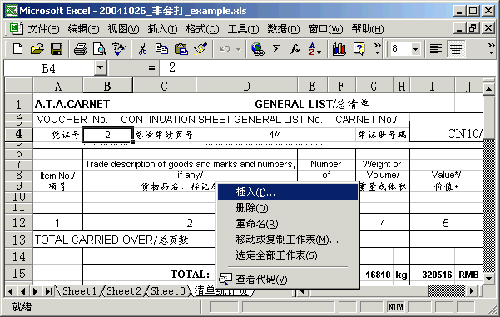
（图五）

- 选择工作表反面模板“BackSheet.xls”或工作表正面模板“FrontSheet.xls”，点击“确定”，当前选择正面模板，如图六。
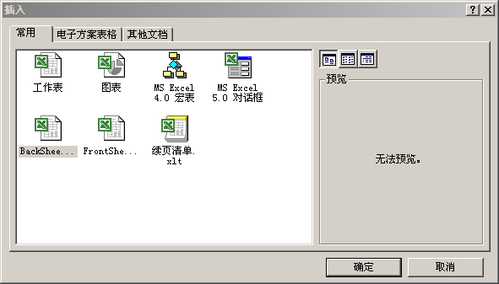
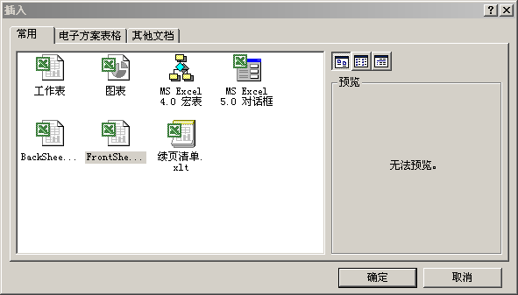
（图六）

- 选择新的工作表“Sheet”页签，点击鼠标右键，然后“重命名”为合适的名字，如图七、图八、图九。
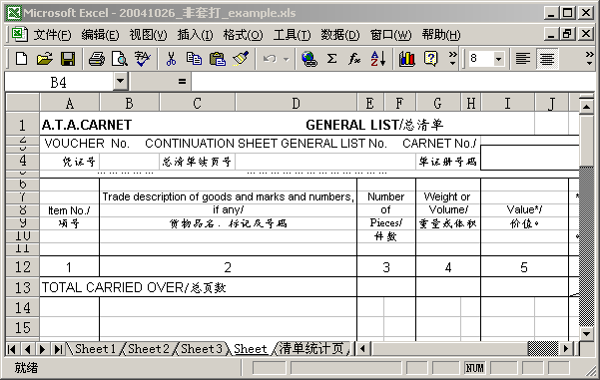
（图七）

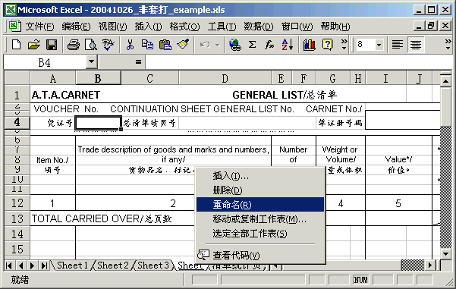
（图八）

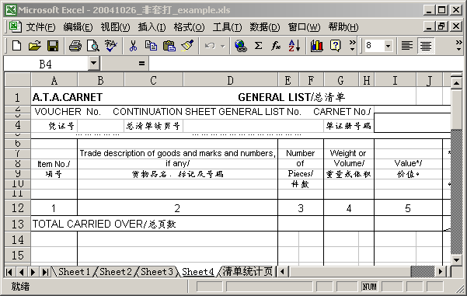
（图九）

5、如果要删除工作表，选定要删除的工作表的页签，点击鼠标右键，选择“删除”，如图十。
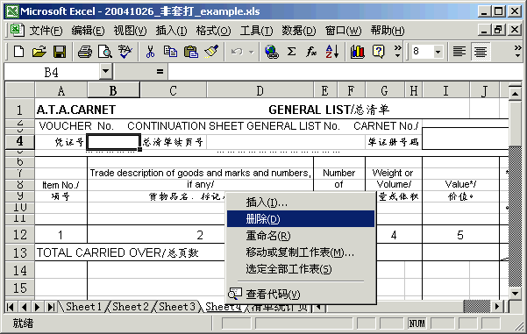
（图十）
6、记录完成录入以后，拉动工作表“清单统计页”到最后的位置（如果工作表“清单统计页”不在最后的位置）。

7、选择工作表“清单统计页”，分别修改“件数”“重量”“价值”单元格内的计算公式，在编辑框指定总清单续页的第一个工作表的名称和最后一个工作表的名称（工作表“清单统计页”和“code页”不在清单统计范围之内），然后在行尾按Enter键确定修改完成，如图十一。
（图十一）

8、删除“code”工作表，保存文件，退出。

注：
工作表：如上图中Sheet2或Sheet3，称为一个工作表。
工作薄：所有的工作表为一个工作薄。

